 | Краевое государственное бюджетное профессиональное образовательное учреждение  «Минусинский медицинский техникум”

Специальность: 31.02.01 Лечебное дело
Группа: 113 ММТ
Дисциплина: Информационное обеспечение в профессии

РЕФЕРАТ

на тему: «Выполнение вычислений по табличным данным в MS WORD»

Выполнила: студентка 1 курса
Рубичева Юлия Юрьевна
Проверила: преподаватель
Игай Светлана Юрьевна

Минусинск
2025

Предисловие
На сегодняшний день программа MS Word до сих пор остается самым популярным текстовым редактором, программой для просмотра, создания, форматирования и редактирования текстов статей, деловых бумаг и прочих документов. Набрать текст любого типа не составляет труда даже для новичков: документ, курсовую, реферат, диплом, статью и даже книгу. Также в Word можно оформить текст и вывести на бумагу - распечатать на принтере. Изменить размер букв, шрифт, добавить фотографию и много другое. А также одной из очень удобных функций является добавление таблицы.
На самом деле очень легко при необходимости добавить таблицу в программе Word. Для этого не нужно обладать особыми навыками программирования.
Таблицу можно нарисовать или вставить в любом месте документа. Таблица состоит из столбцов и строк. Их размеры могут меняться. В ячейках таблиц можно разместить текст, формулы или графические объекты. А также выполнить вычисления.

Оформление таблицы
Для этого кликните курсор в том месте где должна быть таблица. Затем перейдите во вкладку «Вкладка» - «Таблицы». В открывшемся окне выделите нужное количество строк и столбцов таблицы, кликните левой клавишей мышки. Таблица появится в нужном месте. См. рис. 1
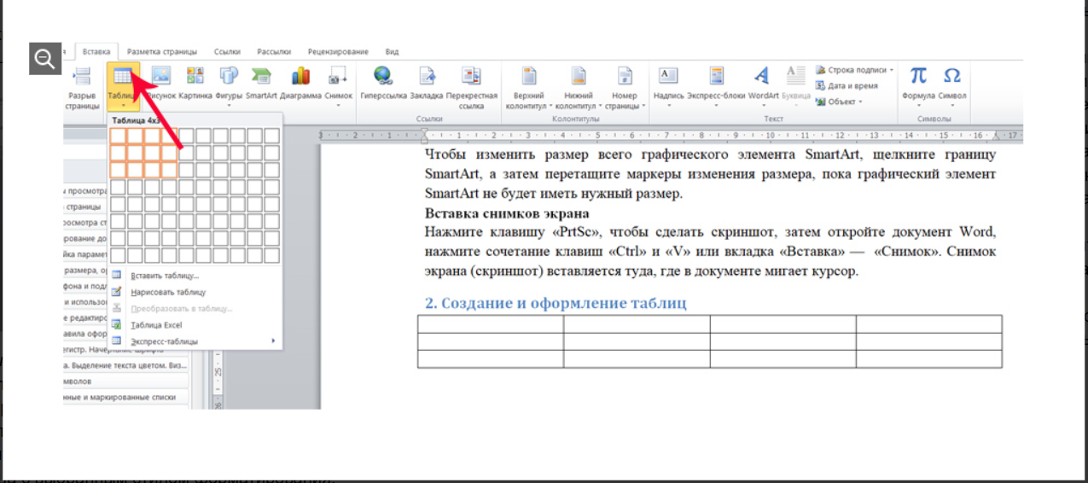
Рисунок 1. Создание таблицы
После создания таблицы, отформатировать её можно несколькими способами. Применение стилей таблиц позволяет задать сразу для всей таблицы, а также выполнить предварительный просмотр, чтобы заранее увидеть, как будет выглядеть таблица с выбранным стилем форматирования.
Таблицы можно изменять путём разбиения или объединения ячеек, добавления или удаления столбцов и строк, а также рисования. При работе с большими таблицами можно задать отображение заголовка таблицы на каждой из страниц, на которых она выводится. Чтобы исключить непредусмотренные разрывы потока данных в таблице, можно указать, в каких местах должны находиться разрывы страницы.

Использование стилей таблицы для форматирования всей таблицы.
После создания таблицы можно задать для неё формат при помощи стилей таблицы. Установив указатель мышки на одном из заранее определённых стилей таблицы, можно просмотреть, как будет выглядеть эта таблица в готовом виде.
Кликните таблицу, для которой требуется задать формат.
В разделе «Работа с таблицами» откройте вкладку «Конструктор».
В группе «Стили таблиц» наводите указатель мышки на стили таблиц, пока не найдёте подходящий вариант.
Чтобы посмотреть другие стили, нажмите кнопку со стрелкой «Больше». Чтобы применить стиль к таблице, кликните на него левой клавишей мышки. См. рис. 2.
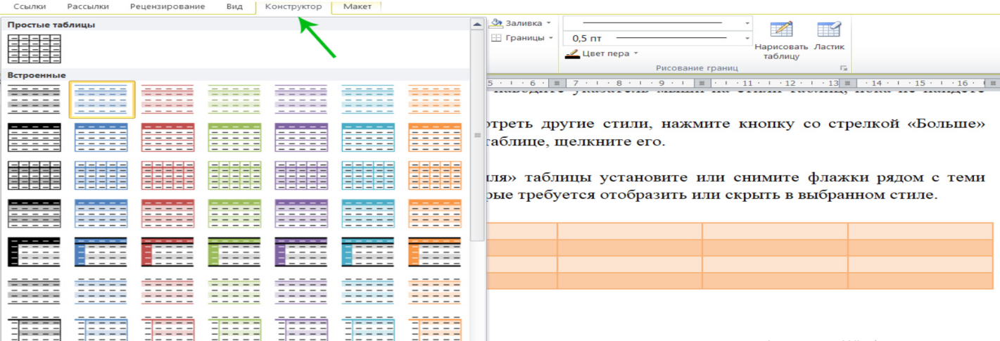
Рисунок 2. Стили таблиц.
В группе «Параметры стиля» таблицы установите или снимите флажки рядом с теми элементами таблицы, которые требуется отобразить или скрыть в выбранном стиле.

Вычисления в таблицах
Для того, чтобы выполнить несложное вычисление в таблице Word, необходимо произвести это с использованием формул.
Для этого в ячейку, в которой требуется получить результат вычисления, следует установить курсор. Во вкладке Макет в группе Данные нажмите кнопку Формула. Если эта кнопка не отображается, щёлкните по стрелке кнопки Данные и, после отображения кнопки, нажмите её. См. рис.3.

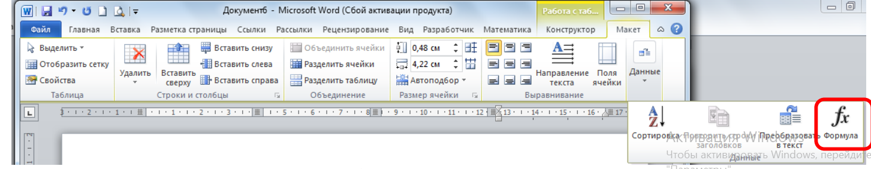
Рисунок 3. Вкладка макет.

В окне Формула в поле Формула введите формулу. Формула начинается со знака = (равно) и может содержать адреса ячеек, операторы (знаки действий) и функции. При желании в списке поля Формат числа можно выбрать числовой результата вычисления (числовой с разделителем разрядов, денежный, процентный). См. рис. 4. 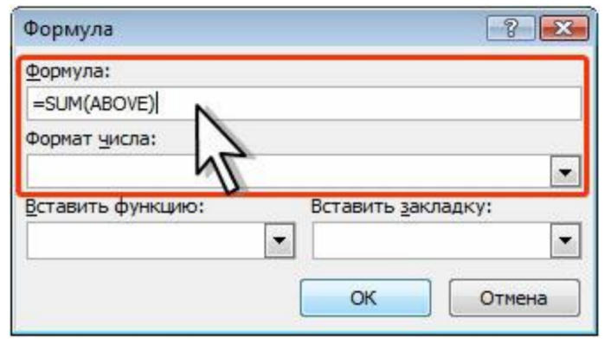Рисунок 4. Создание формулы в ячейке
В некоторых случаях формула в окне Формула может быть записана автоматически. Например, если ячейка находится ниже ячеек с числами, будет записана формула = SUM (ABOVE), что означает суммирование всех вышерасположенных ячеек. Если ячейка находится и правее ячеек с числами, будет записана формула = SUM (LEFT), что означает суммирование всех слева расположенных ячеек. Если требуется именно такое действие, можно применить эти формулы. Если данный столбец или строка содержат пустые ячейки, суммирование всего столбца или строки не производится. Для суммирования всей строки или столбца введите нули во всех пустых ячейках.
В противном случае следует очистить поле Формула и ввести формулу самостоятельно.
В MS Word можно использовать 18 функций. Их можно вводить с клавиатуры или выбрать в раскрывающемся списке Вставить функцию. Наиболее часто используют функции:
- ABS( ) - абсолютное значение;
- AVERAGE( ) - среднее значение;
- INT( ) - целая часть числа;
- MIN( ) - наименьшее значение;
- MAX( ) - наибольшее значение;
- PRODUCT( ) - произведение;
- SUM( ) - сумма.
В круглых скобках записывается аргумент функции. Аргументом может быть число, адрес ячейки или диапазон ячеек, имя закладки, функция.
В таблицах MS Word принята та же адресация ячеек, как и в таблицах Microsoft Excel: адрес ячейки складывается из имени столбца, обозначенного латинской буквой, и имени строки, обозначенного арабской цифрой.
См. рис. 5.
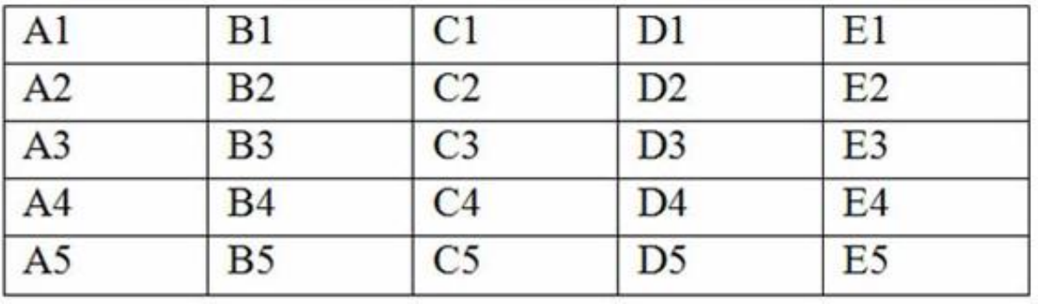
Рисунок 5. Адреса ячеек в таблице MS Word

При ссылках на ячейки в формулах, используют запятую в качестве разделителя ссылок на отдельные ячейки и двоеточие для разделения первой и последней ячеек, определяющих диапазон.
В качестве операторов в MS Word можно использовать следующие знаки:
+ (сложение);
- (вычитание);
* (умножение);
/ (деление);
= (равно) и некоторые другие.
В раскрывающемся списке Формат числа можете выбрать числовой формат результата вычисления.
После записи формулы в диалоговом окне Формула (см. рис. 2) нажмите кнопку ОК.
Недостатком формул MS Word является отсутствие автоматического обновления результатов при изменении значений аргументов. Для принудительного обновления результатов выделите ячейку с формулой и нажмите клавишу клавиатуры F9 или в контекстном меню выберите команду Обновить поле. См. рис. 6.
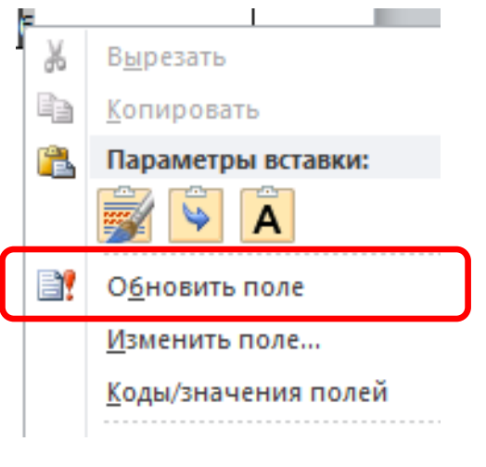
Рисунок 6. Вид контекстного меню при щелчке по полю «Формула»

Заключение
Выполнение вычислений в таблице MS WORD непременно пригодятся Вам в любой работе для создания грамотных документов, не требующих особых усилий. Прайс-лист с таблицей, вычисление расчётов для анализа, не имеющих большого количества данных и не требующих сложных вычислений - все это возможно сделать без применения более сложной программы MS EXEL.
Конечно, можно сказать, что с учётом того, что в текстовом редакторе невозможно обработать огромный массив данных, эти вычисления в таблице применяются «для красоты», для удобного и приятного воспроизведения и восприятия размещённой информации, для наглядности. Тем не менее, удобство и простота данной функции очевидна.

Список использованной литературы и источников
Учебная и научная литература

Практикум по работе с ТП MS WORD в современном офисе. Н. П. Морозов. Электронная книг. 2024. - источник https://www.litres.ru/book/nikolay-petrovich-moroz/praktikum-po-rabote-tp-ms-word-v-sovremennom-ofise-70295356/
- Учебник MS Word. И. Никулина. 2024. - источник https://www.litres.ru/book/irina-nikulina-32315695/uchebnik-ms-word-70711354/
- Работа с таблицами в Microsoft Word - способы создания и обзор функций. Статья. 2024. - источник https://vc.ru/money/1500296-rabota-s-tablicami-v-microsoft-word-sposoby-sozdaniya-i-obzor-funkcii
- Сравнение возможностей Word и Excel для работы с таблицами. Статья: Компьютерная грамотность с Надеждой. - источник https://www.compgramotnost.ru/tekstovyj-redaktor-word/sravnenie-word-i-excel-dlya-raboty-s-tablitsami?ysclid=mfv5xhjmeo186105868

